https://soc.spbu.ru/2419-ushel-iz-zhizni-sergej-pitirimovich-sorokin-1933-2026.html

Ушел из жизни Сергей Питиримович Сорокин (1933-2026)

Дата публикации: 02 июля 2026

Коллектив ученых-социологов СПбГУ со скорбью восприняли известие о кончине Сергея Питиримовича Сорокина — выдающегося учёного, талантливого композитора и неутомимого хранителя памяти своего великого отца. Его уход из жизни в июне 2026 года является невосполнимой утратой для мировой науки и для всех, кто дорожит памятью его отца Питирима Александровича Сорокина.

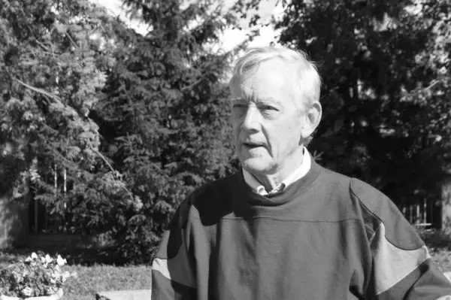

Источник фотографии: Сыктывкарский государственный университет им. П. Сорокина syktsu.ru

Для нас, учёных Санкт-Петербургского государственного университета, имя Питирима Александровича Сорокина — выпускника и профессора нашего университета — олицетворяет саму социологию, ту науку, у истоков которой он стоял в России и США. Именно здесь, в стенах Императорского Санкт-Петербургского университета, а позже Петроградского университета, формировался его научный гений, здесь он читал первые лекции по социологии, здесь создавал свою знаменитую «Систему социологии». Вклад Питирима Сорокина в мировую науку и культуру неизмерим: он стал одним из основоположников теорий социальной стратификации и социальной мобильности, создал Гарвардскую школу социологии, его труды на протяжении десятилетий определяли развитие социологической мысли. Он был и остаётся для нас символом русской научной мысли, сумевшей обогатить мировую цивилизацию. Его жизнь и творчество — это живой мост между двумя великими культурами, между народами России и Соединённых Штатов Америки, которые он одинаково глубоко понимал и любил.

Сергей Питиримович Сорокин, верный сын своего отца, не только состоялся как блестящий учёный-цитолог, профессор Гарвардского и Бостонского университетов, но и посвятил последние десятилетия своей жизни благородному делу сохранения и популяризации научного наследия Питирима Александровича Сорокина. Он основал Фонд Питирима Сорокина в США, содействовал изданию работ отца в России, передавал архивные материалы российским музеям и научным учреждениям. Он выступал не просто как хранитель — он был подлинным послом культуры, который неустанно напоминал, что наука не знает границ, а истинное знание принадлежит всему человечеству. Он соединил поколения, страны и научные школы, доказав, что диалог между российскими и американскими учёными может быть плодотворным и взаимно обогащающим. Сергей Питиримович приезжал в Россию на родину своего отца, в том числе был с визитом на факультете социологии Санкт-Петербургского государственного университета в 2009 году. В нём жила глубокая связь с Россией, которую он пронёс через всю свою долгую жизнь.

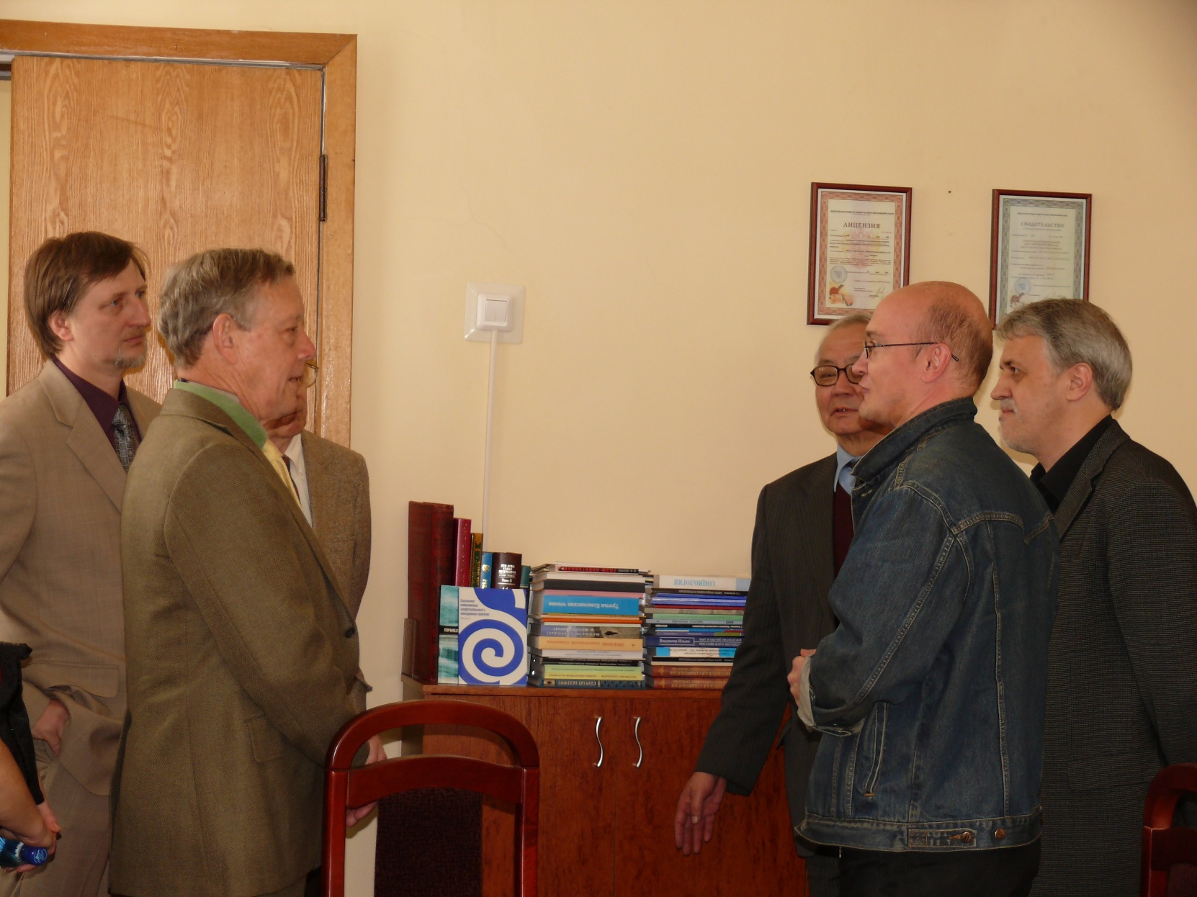
Фотограф: Кристина Росип

Коллектив факультета социологии выражает искренние соболезнования. Светлая память о Сергее Питиримовиче Сорокине навсегда сохранится в наших сердцах как память о человеке, который сделал мир науки чуть более единым, дружественным и конструктивным.

почётный профессор СПбГУ, первый декан факультета социологии Асалхан Ользонович Бороноев,

профессор и декан факультета социологии СПбГУ Николай Генрихович Скворцов,

доцент СПбГУ Марина Васильевна Ломоносова

и коллектив ученых Санкт-Петербургского государственного университета

Санкт-Петербургский государственный университет © 2026.

*****************************************************

Sergei Pitirimovich Sorokin (1933-2026) has passed away

Publication date: July 2, 2026

A team of sociologists from St Petersburg University was saddened by news of the death of Sergei Pitirimovich Sorokin, an outstanding scientist, talented composer and tireless keeper of the memory of his great father. His death in June 2026 is an irreparable loss for world science and for everyone who cherishes the memory of his father, Pitirim Alexandrovich Sorokin.

For us, scientists of St. Petersburg State University, the name of Pitirim Alexandrovich Sorokin, a graduate and professor of our university, embodies sociology itself, the science at the origins of which he stood in Russia and the United States. It was here, within the walls of the Imperial St. Petersburg University, and later Petrograd University, that his scientific genius was formed, here he gave his first lectures on sociology, here he created his famous "System of Sociology." Pitirim Sorokin's contribution to world science and culture is immeasurable: he became one of the founders of the theories of social stratification and social mobility, created the Harvard School of Sociology, and his works determined the development of sociological thought for decades. He was and remains for us a symbol of Russian scientific thought, which managed to enrich world civilization. His life and work are a living bridge between two great cultures, between the peoples of Russia and the United States of America, which he equally deeply understood and loved.

Sergei Pitirimovich Sorokin, the faithful son of his father, not only established himself as a brilliant cytologist, professor at Harvard and Boston universities, but also devoted the last decades of his life to the noble cause of preserving and popularizing the scientific heritage of Pitirim Alexandrovich Sorokin. He founded the Pitirim Sorokin Foundation in the United States, contributed to the publication of his father's works in Russia, and transferred archival materials to Russian museums and scientific institutions. He acted not just as a guardian -- he was a true ambassador of culture, who tirelessly reminded that science knows no boundaries, and true knowledge belongs to all mankind. He connected generations, countries and scientific schools, proving that the dialogue between Russian and American scientists can be fruitful and mutually enriching. Sergei Pitirimovich came to Russia, to his father's homeland, including a visit to the Faculty of Sociology of St. Petersburg State University in 2009. He had a deep connection with Russia, which he carried throughout his long life.

The staff of the Faculty of Sociology expresses its sincere condolences. The bright memory of Sergei Pitirimovich Sorokin will forever remain in our hearts as the memory of the man who made the world of science a little more united, friendly and constructive.

Honorary Professor of St. Petersburg State University, First Dean of the Faculty of Sociology Asalkhan Olzonovich Boronoev,

Professor and Dean of the Faculty of Sociology of St. Petersburg State University Nikolay Genrikhovich Skvortsov,

Associate Professor of St. Petersburg State University Marina Lomonosova

and a team of scientists from St. Petersburg State University

St. Petersburg State University © 2026. Faculty of Sociology

*****************************************************

https://www.bnkomi.ru/data/news/200480/

В США скончался сын социолога Питирима Сорокина

Сергей Сорокин умер 27 июня в доме, где семья Сорокиных жила с 1930 года, в Винчестере, недалеко от Бостона (США).

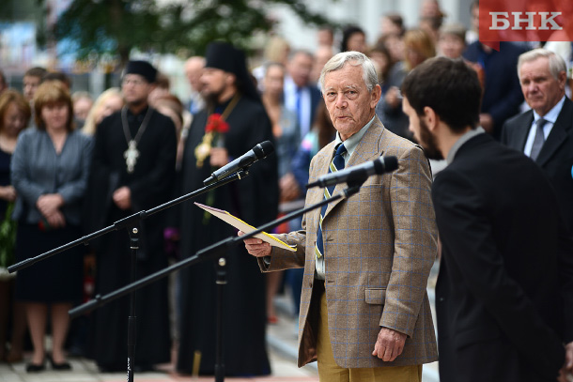
Фото БНК

Ученый-цитолог, профессор Гарвардского и Бостонского университетов, композитор, младший сын Питирима Сорокина, основатель Фонда Питирима Сорокина в США, он несколько раз посещал Республику Коми и в каждую поездку всегда приходил в Сыктывкарский государственный университет. В 2014 году Сергей Питиримович открывал памятник Питириму Сорокину возле главного входа в университет.

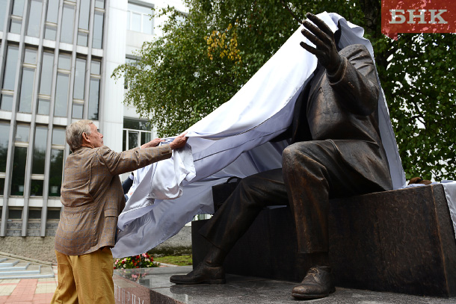

Как рассказали в СГУ, Сергей Сорокин был не только известным ученым-цитологом, но и талантливым композитором: он писал церковную православную музыку, издал компакт-диск «Хоровые песнопения Святой Руси». Сохранились также оригинальные рождественские открытки на библейские темы, который он рисовал для членов семьи.

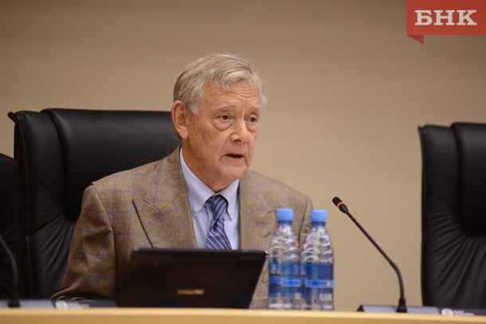

В последние десятилетия своей жизни он много делал для сохранения, публикации и популяризации научного наследия своего отца – Питирима Сорокина, создал Фонд Питирима А. Сорокина в США, содействовал изданию работ Питирима Сорокина в России, передавал архивные материалы российским музеям и научным учреждениям.

*****************************************************

The son of sociologist Pitirim Sorokin has died in the United States

Sergei Sorokin died on June 27 in the house where the Sorokin family had lived since 1930, in Winchester, near Boston (USA).

A cytologist, professor at Harvard and Boston universities, composer, the youngest son of Pitirim Sorokin, the founder of the Pitirim Sorokin Foundation in the United States, he visited the Komi Republic several times and always came to Syktyvkar State University on each trip. In 2014, Sergey Pitirimovich unveiled a monument to Pitirim Sorokin near the main entrance to the university.

According to SSU, Sergei Sorokin was not only a well-known cytologist, but also a talented composer: he wrote Orthodox church music, and published a CD "Choral Hymns of Holy Russia." There are also original Christmas cards on biblical themes, which he drew for family members.

In the last decades of his life, he did a lot to preserve, publish and popularize the scientific heritage of his father, Pitirim Sorokin, created the Pitirim A. Sorokin Foundation in the United States, contributed to the publication of Pitirim Sorokin's works in Russia, and transferred archival materials to Russian museums and scientific institutions.

